Vivo sin vivir en mí

VIVO SIN VIVIR EN MÍ
Santa Teresa de Jesús y San Juan de la Cruz

ORIGEN DE LOS VERSOS
Hay muchas alusiones a lo largo de la historia al morir de amor, al vivo sin vivir, al muero porque no muero, etc. Las encontramos entre los místicos medievales, los trovadores, el cancionero popular y la poesía tradicional. Podemos remontarnos hasta los salmos hebreos del rey David o al Cántico de Salomón. Dámaso Alonso y García de la Concha han hecho profundos estudios al respecto y han reunido una enorme cantidad de ejemplos. Así pues, el tema está presente en una larga tradición cortesana, frecuentemente entrelazada con lo popular.
Los versos de Vivo sin vivir en mí de Santa Teresa y San Juan fueron escritos probablemente en torno al año 1571, en la Comunidad de la religiosa de Ávila. En aquel momento ambos autores mantuvieron un contacto frecuente, resultando una auténtica simbiosis espiritual. De aquella Castilla del siglo XVI resalta el arte de glosar o añadir coplas a la creación popular, y este es el método que ellos usaron para plasmar en poesía su misticismo.
https://www.santateresadejesus.com/

Partitura
Descarga aquí la partitura:
EVOEH – Vivo sin vivir en mi (Jesús Olivares)

SIGNIFICADO Y SENTIDO
En griego mystikós significa cerrado, arcano o misterioso. Se alude a una experiencia, en vida, de unión con lo sagrado o divino. Vivo sin vivir en mí es un claro exponente del misticismo.
El sentido de la muerte, de la vida y del amor en estos versos trasciende al concepto común y vulgar que solemos manejar en la vida ordinaria. Santa Teresa y San Juan saben jugar con los diferentes significados y matices de estas palabras. En esa polisemia se sustenta y se despliega toda la belleza de estas poesías.
Lo asombroso es que la experiencia mística se expresa de manera extraordinariamente parecida aún en lugares, épocas, religiones y contextos muy diferentes. Como ejemplo, podemos citar las palabras de Mahoma recogidas por Al Tirmidhi:
“Morid antes de morir, y pedíos cuentas a vosotros mismos antes de que se os pidan”.
Ese morir antes del morir se refiere a algo muy diferente a la defunción del cuerpo físico.
Alude a una transformación interior. Podemos ver otro ejemplo del sentido de la muerte mística en un marco muy diferente, en el colofón de la ópera de Wagner “Tristán e Isolda”. En este drama encontramos la muerte de amor de Isolda, que no tiene nada que ver con la muerte o el dolor físico, sino con la mencionada transformación, con un paso a otra dimensión. El clímax wagneriano lo transmite de forma sublime, como un delirio en que la protagonista desaparece entre las oleadas de sonido de la gran orquesta.
El verdadero sentido que encierran las palabras vida, muerte y amor, y su polisemia, es algo que debe ser reflexionado individualmente por toda persona con inquietudes hacia ello.

VIVO SIN VIVIR EN MÍ canción
Esta versión cantada de vivo sin vivir en mí está creada con una selección de versos de ambos místicos y con música original de Jesús Olivares Heredia, fuertemente inspirada en cadencias de la música del Renacimiento español, para crear una coherencia estética e histórica con el poema.
Está interpretada por Evoéh, con el canto y el pandero de Ariana Barrabés Romeo y el laúd renacentista de Jesús Olivares Heredia. Para más información al respecto, puede visitarse www.evoeh.es

VIVO SIN VIVIR EN MÍ letra
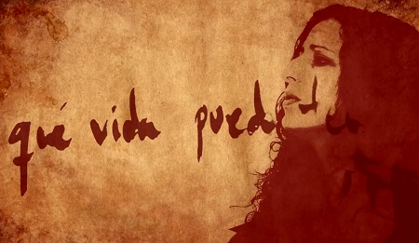

Santa Teresa de Jesús
Vivo sin vivir en mí,
y tan alta vida espero,
que muero porque no muero.
Vivo ya fuera de mí,
después que muero de amor;
porque vivo en el Señor,
que me quiso para sí:
cuando el corazón le di
puso en él este letrero,
que muero porque no muero.
Esta divina prisión,
del amor en que yo vivo,
ha hecho a Dios mi cautivo,
y libre mi corazón;
y causa en mí tal pasión
ver a Dios mi prisionero,
que muero porque no muero.
¡Ay, qué larga es esta vida!
¡Qué duros estos destierros,
esta cárcel, estos hierros
en que el alma está metida!
Sólo esperar la salida
me causa dolor tan fiero,
que muero porque no muero.
¡Ay, qué vida tan amarga
do no se goza el Señor!
Porque si es dulce el amor,
no lo es la esperanza larga:
quíteme Dios esta carga,
más pesada que el acero,
que muero porque no muero.
Sólo con la confianza
vivo de que he de morir,
porque muriendo el vivir
me asegura mi esperanza;
muerte do el vivir se alcanza,
no te tardes, que te espero,
que muero porque no muero.
Mira que el amor es fuerte;
vida, no me seas molesta,
mira que sólo me resta,
para ganarte perderte.
Venga ya la dulce muerte,
el morir venga ligero
que muero porque no muero.
Aquella vida de arriba,
que es la vida verdadera,
hasta que esta vida muera,
no se goza estando viva:
muerte, no me seas esquiva;
viva muriendo primero,
que muero porque no muero.
Vida, ¿qué puedo yo darle
a mi Dios que vive en mí,
si no es el perderte a ti,
para merecer ganarle?
Quiero muriendo alcanzarle,
pues tanto a mi Amado quiero,
que muero porque no muero.

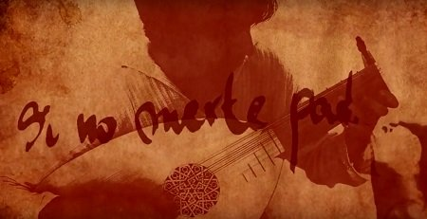

San Juan de la Cruz
Vivo sin vivir en mí
y de tal manera espero,
que muero porque no muero.
En mí yo no vivo ya,
y sin Dios vivir no puedo;
pues sin él y sin mí quedo,
este vivir ¿qué será?
Mil muertes se me hará,
pues mi misma vida espero,
muriendo porque no muero.
Esta vida que yo vivo
es privación de vivir;
y así, es continuo morir
hasta que viva contigo.
Oye, mi Dios, lo que digo,
que esta vida no la quiero;
que muero porque no muero.
Estando absente de ti,?
qué vida puedo tener,
sino muerte padescer,
la mayor que nunca vi?
Lástima tengo de mí,
pues de suerte persevero,
que muero porque no muero.
El pez que del agua sale
aun de alivio no caresce,
que en la muerte que padesce,
al fin la muerte le vale.
¿Qué muerte habrá que se iguale
a mi vivir lastimero,
pues, si más vivo, más muero?
Cuando me pienso aliviar
de verte en el Sacramento,
háceme más sentimiento
el no te poder gozar;
todo es para más penar,
por no verte como quiero,
y muero porque no muero.
Y si me gozo, Señor,
con esperanza de verte,
en ver que puedo perderte
se me dobla mi dolor;
viviendo en tanto pavor
y esperando como espero,
muérome porque no muero.
Sácame de aquesta muerte,
mi Dios, y dame la vida;
no me tengas impedida
en este lazo tan fuerte;
mira que peno por verte,
y mi mal es tan entero,
que muero porque no muero.
Lloraré mi muerte ya
y lamentaré mi vida
en tanto que detenida
por mis pecados está.
¡Oh mi Dios! ¿cuando será
cuando yo diga de vero:
vivo ya porque no muero?

